SEZNAM POPOLDANSKIH AKTIVNOSTI ZA OPB
PETEK, 8. 5. 2020
- Peka peciva | Atomski jabolčni »štrudelj«

Stara jabolka je treba porabiti. V tem pecivu so zelo okusna.
ATOMSKI JABOLČNI »ŠTRUDELJ«
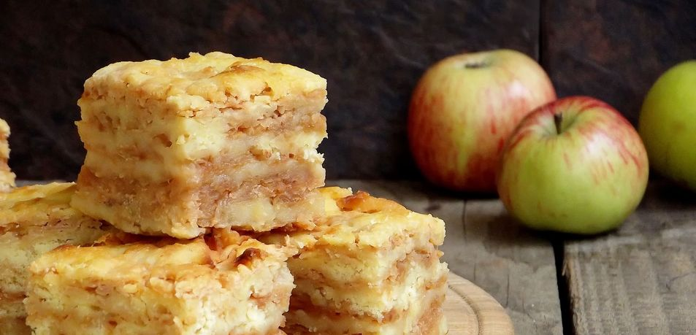
SESTAVINE:
- 5 VEČJIH JABOLK, CIMET, SOK POLOVICE LIMONE, VANILJEV SLADKOR, MASLO ZA PEKAČ
- PRELIV: 250 ml mleka, 250 ml smetane, 3 jajca, 1 žlica sladkorja
- SUHE SESTAVINE: jogurtov lonček moke, jogurtov lonček pšeničnega zdroba, 1 vrečka pecilnega praška, jogurtov lonček sladkorja

V skledo presejemo moko in pecilni prašek. Dodamo zdrob in sladkor ter suhe sestavine dobro premešamo.
Jabolka operemo (po želji tudi olupimo) in naribamo v skledo. Začinimo jih s cimetom, vaniljevim sladkorjem in limoninim sokom. Vse skupaj dobro premešamo.
Pečico segrejemo na 180 stopinj Celzija. Manjši globok pekač dobro namastimo z maslom (margarino). Vanj stresemo 1/3 suhe zmesi in jo enakomerno razporedimo po dnu pekača. Po suhih sestavinah nato razporedimo 1/2 naribanih jabolk (jih ne ožemamo!). Sledi nova plast suhih sestavin in preostanek naribanih jabolk. Zaključimo s plastjo suhih sestavin.
V posodi gladko razmešamo mleko, smetano, jajca in sladkor. Sestavine v pekaču na več mestih prebodemo z vilicami ali ozkim nožem, nato pa jih prelijemo s pripravljenim prelivom. Malo počakamo, da se tekočina vpije, potem pa pekač za 45 minut potisnemo v ogreto pečico.
Pecivo ponudimo toplo ali hladno, pred serviranjem pa ga po želji potrosimo še s sladkorjem v prahu.
Vir: Okusno.je

